Crear tableros de control y comunicarlos:
Entregable 1 - Tableros de control y descripción de dos análisis

Entregado por:
- Fabrizio Salvatore Cucina Hoyos
- Cindy Johana Hernández Guzmán
- Oscar David Ortega Villa
- Joaquín Rodríguez Villegas

1. Mock- up 1: Evolución histórica de condiciones de tipos de beneficio
El mock-up propuesto corresponde al tablero de control “Evolución histórica de condiciones de tipos de beneficio”, diseñado para apoyar el análisis de los cambios registrados en las condiciones asociadas a los tipos de beneficio ofrecidos en los planes de salud supervisados por RaSA.
El tablero tiene como objetivo permitir la visualización de los cambios históricos en las condiciones de los beneficios, considerando diferentes perspectivas de análisis como fecha, tipo de beneficio, área de servicio, estado, condado y características de la condición, tales como si está cubierta por seguro, si corresponde a un beneficio esencial de salud, si tiene límite cuantitativo o si se encuentra excluida del desembolso máximo dentro o fuera de la red.
El diseño está orientado a usuarios del área de vigilancia, inspección y control de RaSA, quienes requieren monitorear la evolución de las condiciones de los beneficios, identificar cambios relevantes en el tiempo y reconocer las zonas geográficas o tipos de beneficio que presentan mayor variabilidad. Este análisis permite apoyar el seguimiento regulatorio sobre la oferta de planes y detectar posibles situaciones que requieran revisión por parte de la entidad.
A continuación, se presentará el detalle de cada uno de los elementos que conforman el mock-up.
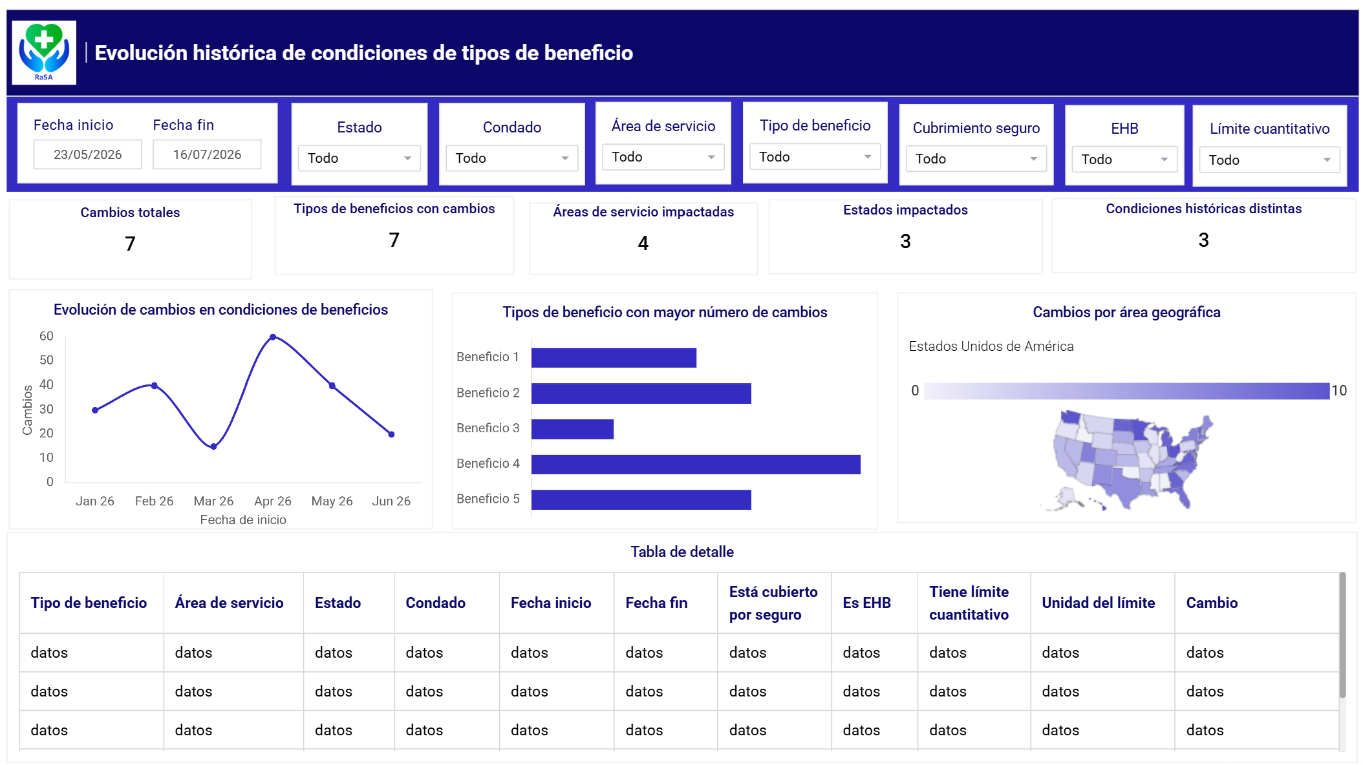

A continuación, se presentará el detalle de cada uno de los elementos que conforman el mock-up.
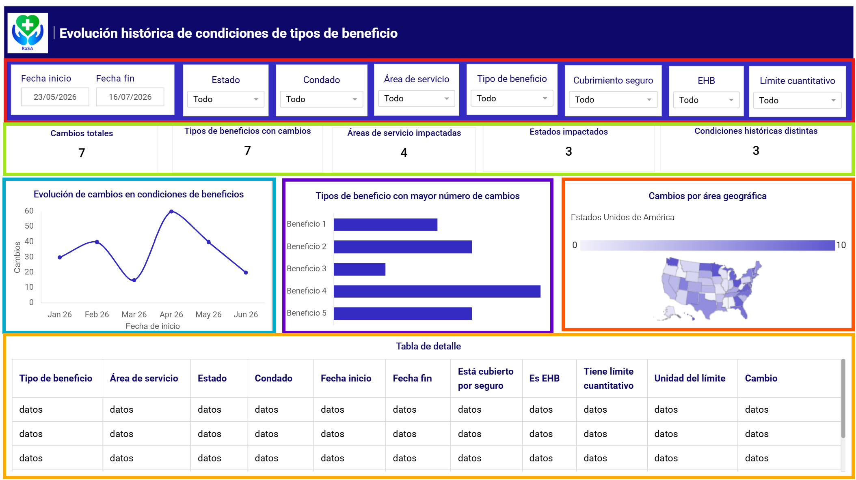
En la parte superior del tablero se incluye una sección de filtros, compuesta por rango de fechas, área de servicio, estado, condado, área de servicio, tipo de beneficio, cubrimiento por seguro, EHB y límite cuantitativo. Estos filtros permiten que el usuario explore la información de forma interactiva y ajuste el análisis según el periodo, ubicación geográfica o tipo de beneficio de interés.
Filtro | Propósito
Fecha inicial | Permite definir el punto de inicio del periodo de análisis para revisar los cambios históricos registrados en las condiciones de los tipos de beneficio.
Fecha final | Permite definir el punto de cierre del periodo de análisis, delimitando hasta qué fecha se quieren consultar los cambios históricos.
Estado | Permite analizar la concentración de cambios por ubicación geográfica a nivel estatal, identificando los territorios donde se presentan más modificaciones.
Condado | Facilita un análisis más detallado dentro de cada estado, permitiendo revisar si los cambios se concentran en condados específicos.
Área de servicio | Permite identificar cambios asociados a una zona de cobertura determinada, apoyando el análisis territorial de la oferta de planes.
Tipo de beneficio | Permite enfocar el análisis en un beneficio específico, para revisar su comportamiento histórico y las condiciones asociadas a este.
Cubrimiento por seguro | Permite filtrar los beneficios según si están o no cubiertos por el seguro, lo que ayuda a identificar cambios relacionados con la cobertura ofrecida.
EHB | Permite filtrar los beneficios según si corresponden o no a beneficios esenciales de salud, facilitando el seguimiento de condiciones relevantes para la regulación.
Límite cuantitativo | Permite filtrar los beneficios según si cuentan o no con un límite cuantitativo, lo cual es importante para analizar restricciones asociadas a la cantidad, frecuencia o alcance del beneficio.
Debajo de los filtros se presentan los principales indicadores de control o KPIs, los cuales permiten resumir el comportamiento general de los cambios históricos registrados en las condiciones de los tipos de beneficio. Estos indicadores facilitan una lectura rápida del volumen de cambios, la cantidad de beneficios afectados y las áreas geográficas impactadas.
KPI | Descripción | Interpretación
Total de cambios registrados | Calcula el total de cambios históricos registrados en las condiciones de los tipos de beneficio. | Permite conocer el volumen general de modificaciones identificadas en las condiciones de los beneficios durante el periodo seleccionado.
Tipos de beneficio con cambios | Indica cuántos tipos de beneficio diferentes presentaron al menos un cambio histórico. | Permite identificar la variedad de beneficios afectados por modificaciones en sus condiciones.
Áreas de servicio impactadas | Muestra la cantidad de áreas de servicio relacionadas con los cambios históricos. | Permite conocer el alcance territorial de los cambios en las condiciones de beneficio.
Estados impactados | Indica cuántos estados presentan cambios asociados a los tipos de beneficio. | Facilita la identificación de la cobertura geográfica de los cambios registrados.
Condiciones históricas distintas | Calcula la cantidad de condiciones diferentes asociadas a los cambios registrados. | Permite reconocer la diversidad de condiciones modificadas o asociadas a los beneficios analizados.
En conjunto, estos KPIs permiten diferenciar tres niveles de análisis: el volumen de cambios históricos, los beneficios afectados y el alcance geográfico de dichos cambios. Esta separación es importante porque no todos los cambios tienen el mismo impacto regulatorio; algunos pueden afectar únicamente a un tipo de beneficio específico, mientras que otros pueden extenderse a múltiples áreas de servicio o ubicaciones geográficas.
El tablero incluye cuatro visualizaciones principales que permiten analizar los cambios históricos desde diferentes perspectivas.
La primera visualización corresponde a una gráfica de línea denominada “Evolución de cambios en el tiempo”. Esta gráfica permite observar cómo varía la cantidad de cambios registrados a lo largo del tiempo. Su objetivo es identificar periodos con mayor concentración de modificaciones en las condiciones de los beneficios, lo cual puede ser útil para detectar momentos en los que la oferta de planes presentó mayor inestabilidad o ajustes relevantes.
La segunda visualización corresponde a una gráfica de barras horizontales titulada “Tipos de beneficio con mayor número de cambios”. Esta visualización permite identificar cuáles tipos de beneficio presentan mayor cantidad de cambios históricos. Su interpretación es relevante para RaSA, ya que los beneficios con mayor variabilidad pueden requerir un seguimiento más detallado por parte de la entidad reguladora.
La tercera visualización corresponde a una gráfica de barras por ubicación geográfica, denominada “Cambios históricos por estado”. Esta gráfica muestra en qué estados se concentran los cambios registrados. Su objetivo es apoyar el análisis territorial y facilitar la identificación de zonas donde las condiciones de los beneficios presentan mayor dinamismo o variabilidad.
Finalmente, en la parte inferior se incluye una tabla de detalle, en la cual se presenta información desagregada sobre los cambios históricos registrados. Esta tabla permite consultar los registros que soportan los indicadores y visualizaciones del tablero, facilitando una revisión más detallada por parte del usuario.

1.1. Dashboard 1: Evolución histórica de condiciones de tipos de beneficio
URL tablero de control:
https://datastudio.google.com/reporting/ece1da08-244f-46e6-8cd5-29cc137969f
https://datastudio.google.com/reporting/ece1da08-244f-46e6-8cd5-29cc137969f1/page/m6K4F/edit
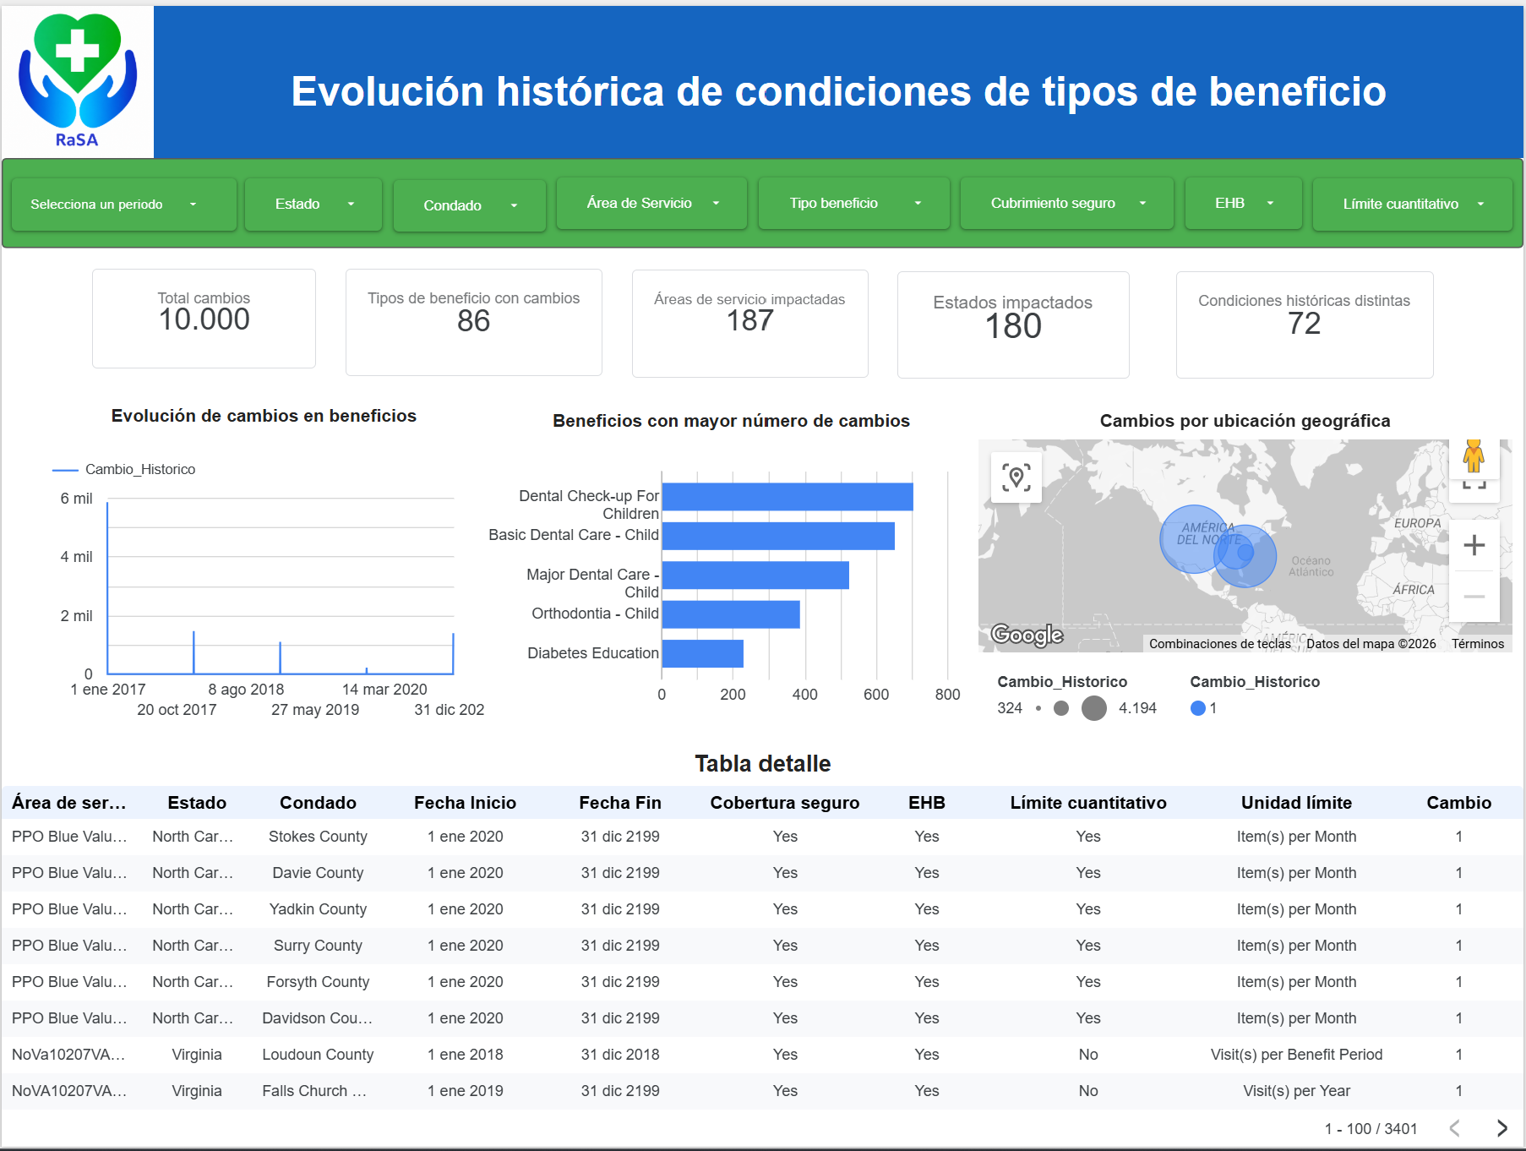

Nota: El tablero de control presentado fue construido utilizando una muestra de 10.000 registros, correspondiente a la tabla de hechos HechoHistCondicionesTiposBeneficio. Esta decisión se tomó por razones prácticas relacionadas con el tiempo de carga, el rendimiento de la herramienta de visualización y la estabilidad de la conexión con la base de datos.
El tablero de control “Evolución histórica de condiciones de tipos de beneficio” beneficia principalmente al rol de Analista de Vigilancia y Control, perteneciente al área de Inspección, Vigilancia y Control de RaSA. Este rol es responsable de monitorear la evolución de los beneficios ofrecidos en los planes de salud, identificar cambios relevantes en sus condiciones, analizar posibles variaciones por ubicación geográfica y apoyar decisiones relacionadas con la supervisión regulatoria de la oferta de planes.
A partir del uso del tablero se identifica que, para el periodo analizado, existen 653 cambios históricos registrados en las condiciones de los tipos de beneficio. Adicionalmente, el tablero muestra que estos cambios están asociados a 1 tipo de beneficio con cambios, 6 áreas de servicio impactadas, 151 estados impactados y 4 condiciones históricas distintas. Este comportamiento se evidencia en los KPIs ubicados en la parte superior del tablero, así como en la gráfica de evolución temporal, en la visualización de beneficios con mayor número de cambios y en el mapa de cambios por ubicación geográfica.
Un hallazgo relevante es que los cambios históricos se concentran en beneficios relacionados con servicios dentales infantiles, como Dental Check-up For Children, Basic Dental Care - Child, Major Dental Care - Child y Orthodontia - Child. En la tabla de detalle se observa, por ejemplo, que algunos registros corresponden a áreas de servicio del estado de Wyoming, con condiciones donde el beneficio aparece cubierto por seguro, no clasificado como EHB, con límite cuantitativo y unidad límite asociada a Procedure(s) per Year. Esto permite identificar que ciertos beneficios pueden presentar cambios en condiciones específicas que afectan la forma en que son ofrecidos dentro de los planes.
Este hallazgo se alinea con las funciones del Analista de Vigilancia y Control, ya que le permite identificar beneficios que han presentado modificaciones en sus condiciones históricas, revisar si dichos cambios se concentran en determinadas áreas geográficas y priorizar beneficios o territorios que requieren mayor seguimiento. Además, se relaciona con los objetivos de RaSA, en la medida en que una supervisión adecuada de la oferta de planes contribuye a garantizar transparencia, consistencia y control sobre las condiciones ofrecidas a los afiliados.
Con base en esta información, el Analista de Vigilancia y Control podría tomar la decisión de profundizar el análisis sobre los beneficios dentales infantiles que presentan mayor número de cambios, revisando si las modificaciones en cobertura, límite cuantitativo o exclusiones pueden afectar el acceso de los usuarios a dichos servicios. También podría priorizar la revisión de las áreas de servicio y estados con mayor concentración de cambios, con el fin de identificar posibles patrones territoriales o diferencias relevantes en la oferta de beneficios.
De esta manera, el tablero se convierte en una herramienta de apoyo estratégico para fortalecer la vigilancia regulatoria, identificar cambios relevantes en las condiciones de los beneficios y promover la toma de decisiones basadas en datos en RaSA. Su uso permite pasar de una revisión aislada de registros históricos a un análisis integral orientado a la mejora continua, la supervisión de la oferta de planes y la protección de los usuarios del sistema de salud.

2. Mock- up 2: Análisis de oferta de planes y comportamiento de proveedores

